
Fracciones de referencia
Plan de estudios inicial para adultos que aprenden matemáticas

PAQUETE DEL ESTUDIANTE


Creado con financiación de la división de Servicios de Aprendizaje de Adultos y de la Comunidad del Departamento de Educación Primaria y Secundaria de Massachusetts por el Centro de DP de Matemáticas y Aritmética para Adultos del SABES, que está gestionado por TERC, Inc.


Agradecimientos

Los títulos de la serie BeCALM fueron desarrollados y puestos a prueba en el aula por Melissa Braaten para el Equipo de DP de Currículo e Instrucción en Matemáticas y Aritmética para Adultos del SABES, con contribuciones de Yvonne Readdy, Emily Rudd y Sherry Soares.

Entre los temas de la serie BeCALM figuran:
- Sentido numérico
- Sentido de las operaciones
- Geometría
- Conceptos de multiplicación
- Conceptos de división
- Medidas y datos
- fracciones de referencia

Las actividades de la serie EMPower™ titulada Uso de puntos de referencia: fracciones y operaciones se utilizan y/o adaptan con permiso del autor, TERC, Inc.

UNIDAD 1: Una mitad

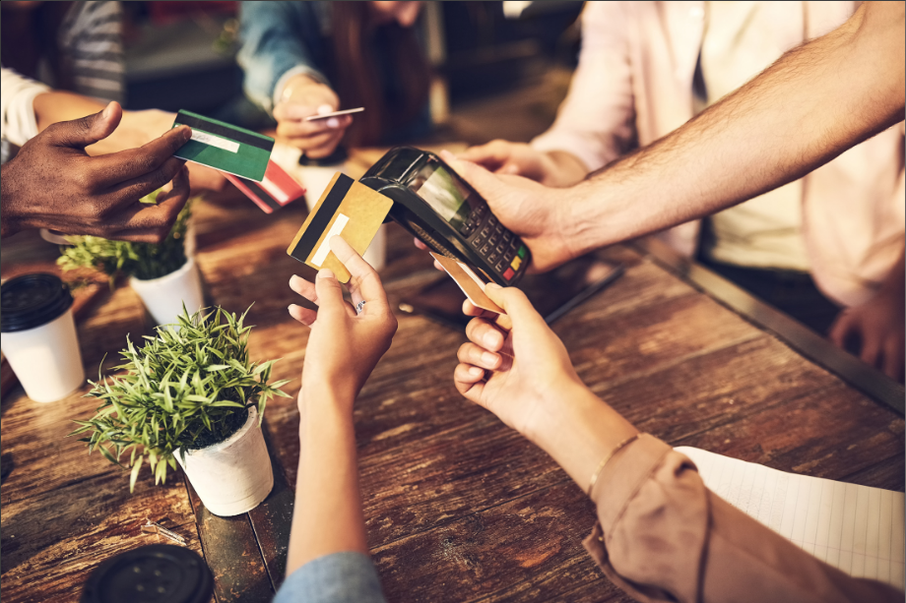
En esta unidad, aprenderás sobre una fracción de referencia útil, la mitad.

Pensar y compartir:
Un momento en el que tuviste que compartir algo con otra persona. ¿Lo dividieron a partes iguales? ¿Cómo te decidiste?

Lista de vocabulario para esta unidad

Palabra | Definición | Ejemplo
parte-todo | una _____ de algo  La parte está ________ en el todo. |   4 es la parte,  6 es el todo  “4 de 6”
una mitad  (o media/medio)  $$\frac{1}{2}$$ | una de dos partes o grupos _________ | 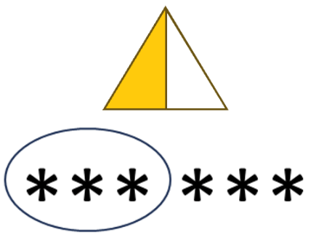
numerador | el número ________ en una fracción, que representa __________ | 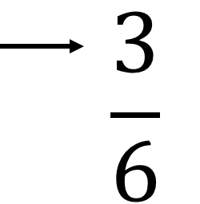
denominador | el número ________ en una fracción, que representa __________ | 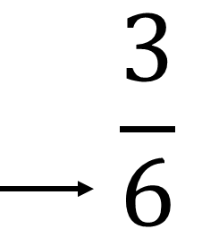

Palabra | Definición | Ejemplo

La mitad de una figura
Sombrea la mitad de cada figura de tres formas distintas.

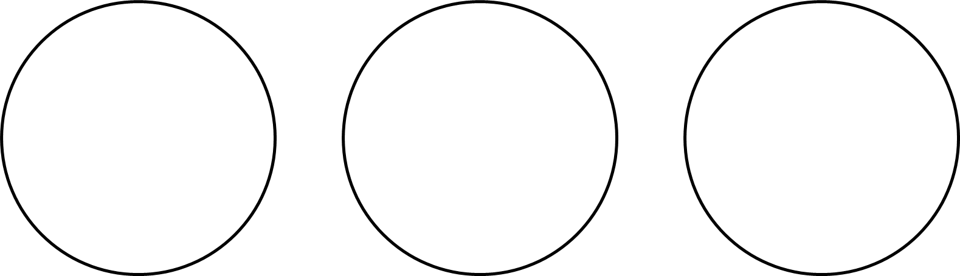



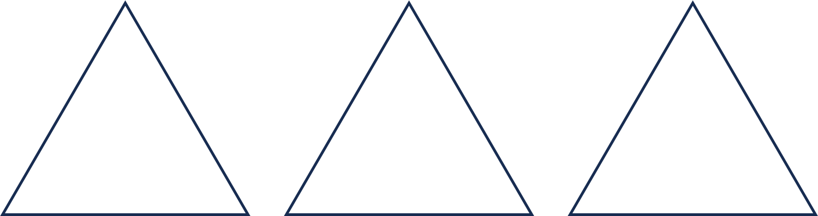

Más figuras
Sombrea la mitad de cada figura. ¿Cómo sabes que has sombreado la mitad?
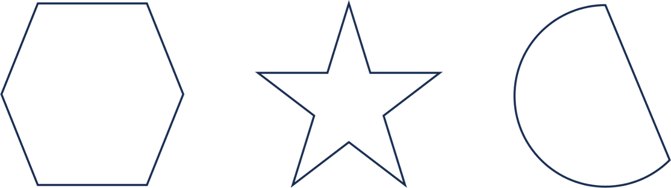

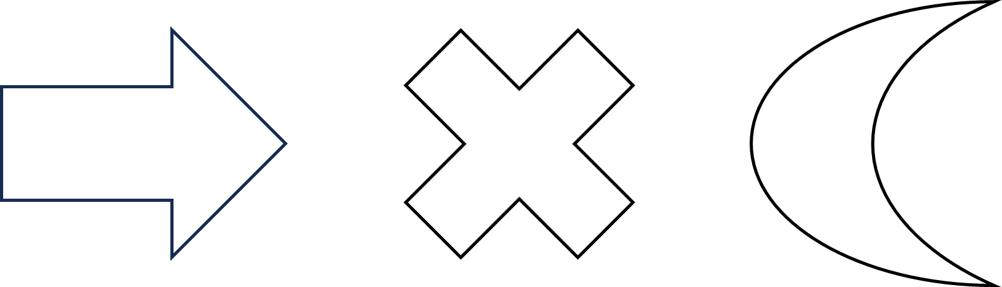

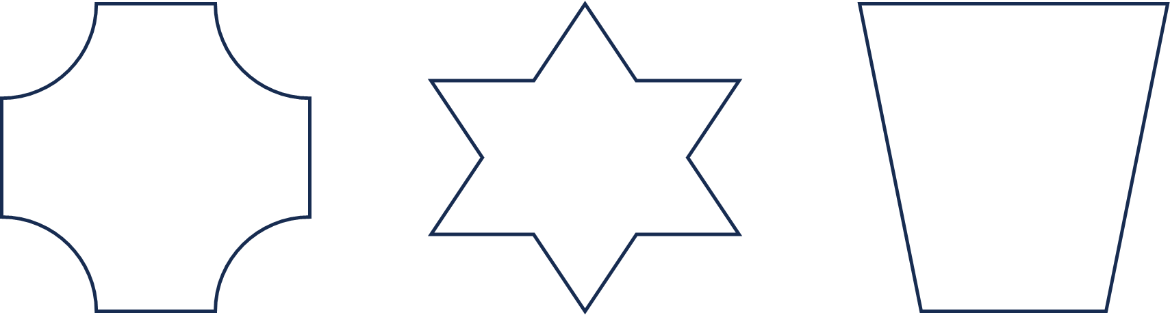

Muéstrame la mitad
- Sombrea la mitad de las velas de dos formas distintas.

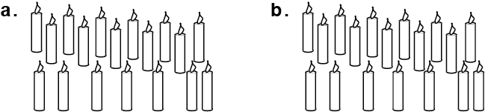

- Esta taza medidora tiene capacidad para 8 onzas líquidas.c Sombrea $\frac{1}{2}$ de 8 onzas (oz).
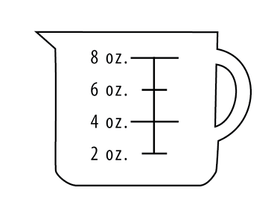

- Muestra una forma de pintar la pared de modo que sea $\frac{1}{2}$ verde y $\frac{1}{2}$ amarilla. ¡No pintes la ventana!
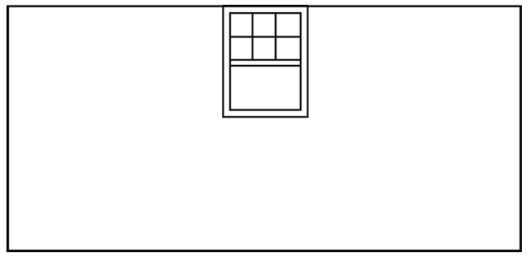
- Ahora muestra otra forma de pintar la pared, mitad verde y mitad amarilla.

De EMPower™ utilizando Benchmarks: Fractions and Operations (Cuaderno del estudiante). © TERC. Adaptado con permiso.

Halla la mitad
Halla la mitad de cada cantidad. Luego escribe la fracción.

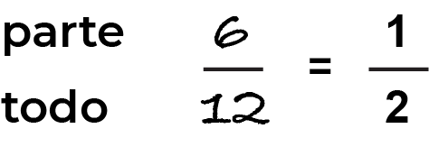
Ejemplo: 12 horas

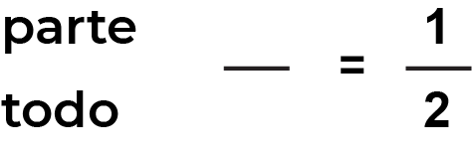
- 88 años

- 16 onzas de chocolate

- 30 días

- $25

- 750 personas

- 90 pies

- 400 años

- 72 millas

- 54 minutos

De EMPower™ utilizando Benchmarks: Fractions and Operations (Cuaderno del estudiante). © TERC. Adaptado con permiso.

Duplicar
¿Cómo se duplica un número?

Duplica cada uno de los números. Escribe el doble debajo del número.

1 2 3 4 5

6 7 8 9 10

¿Qué relación hay entre el doble y la mitad?
Ahora duplica cada uno de estos números. Escribe el doble debajo del número.
- 10 20 30 40 50

- 60 70 80 90 100

- 12 21 33 44 52

- 15 25 35 45 55

- 26 37 48 56 69

¿Qué es el Todo?
¿Cómo sabes cuál es la mitad de un número? ¿Cómo determinas el todo?
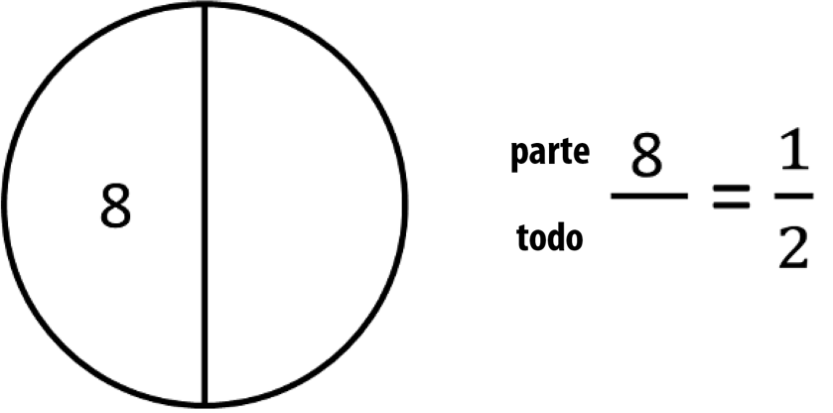

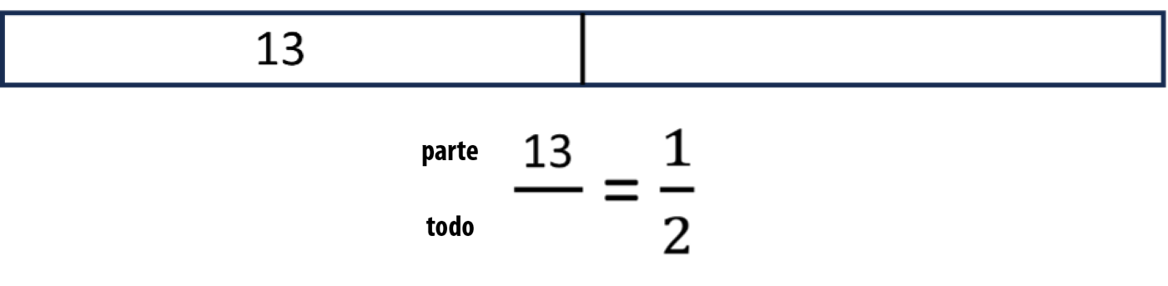

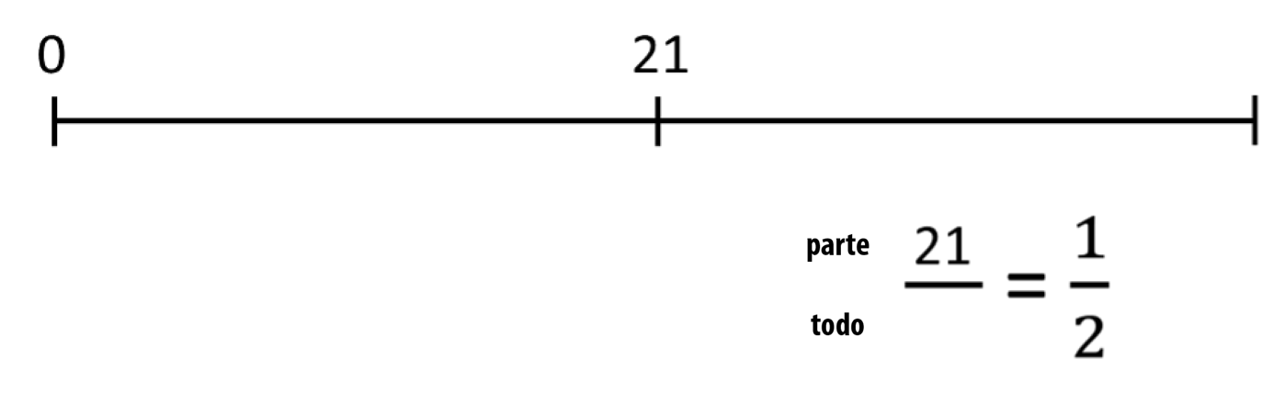

Práctica: ¿Qué es el Todo?
En la siguiente tabla, se te da la mitad de un número. Halla el todo y escribe una fracción para el todo.

La $\frac{1}{2}$ de un número | El número entero | La fracción del todo
6 | 12 | $$\frac{12}{12}$$
15
23
75
36
335
2.50

Hablemos de partes y enteros

¿Cuál de los siguientes es verdadero?
A) 10 es la $\frac{1}{2}$ de 20.
B) 20 es la $\frac{1}{2}$ de 10.

Hablemos de partes y enteros

¿Cuál de los siguientes es verdadero?

A) 10 es la $\frac{1}{2}$ de 20. VERDADERO

B) 20 es la $\frac{1}{2}$ de 10. FALSO

La mitad es una porción que implica una parte y un todo. Utilizamos la palabra "de" delante del todo.

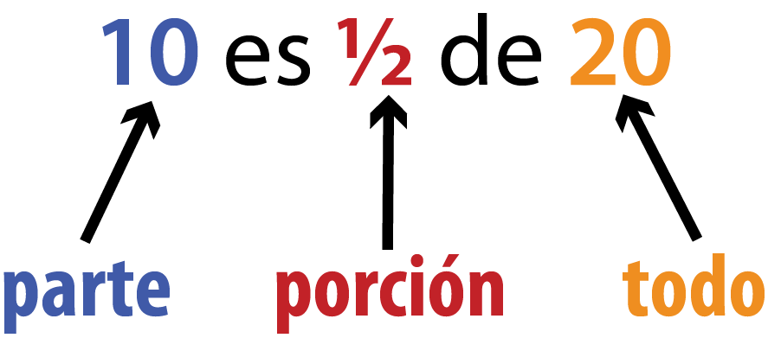

Rellena los espacios en blanco de abajo para que las frases sean verdaderas.

___ es la $\frac{1}{2}$ de 18.
parte todo

___ es la $\frac{1}{2}$ de 26.
parte todo

___ es la $\frac{1}{2}$ de 84.
parte todo
8 es la $\frac{1}{2}$ de ___.
parte todo

14 es la $\frac{1}{2}$ de ___.
parte todo

32 es la $\frac{1}{2}$ de ___.
parte todo

Rellena los espacios en blanco de abajo para que las frases sean verdaderas, y luego convierte cada una en una fracción.

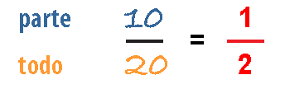

____ es la $\frac{1}{2}$ de ____.
parte todo

____ es la $\frac{1}{2}$ de ____.
parte todo

____ es la $\frac{1}{2}$ de ____.
parte todo

____ es la $\frac{1}{2}$ de ____.
parte todo
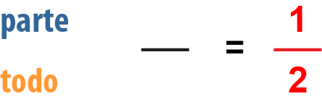

Porción del todo

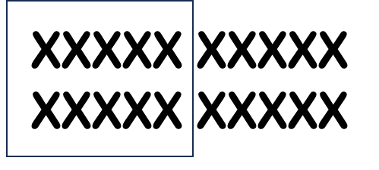

Aunque cambie el orden de las palabras, la frase sigue siendo “parte del todo.”

10 es la ½ de 20.

La ½ de 20 es 10.

¿Cuánto es la ½ de 20?

¿10 es la ½ de qué?

Práctica: Porción del todo
Rellena los espacios en blanco de la imagen siguiente.

___ es la $\frac{1}{2}$ de ____ . La $\frac{1}{2}$ de ____ es ____ .
todo todo

¿Cuánto es la $\frac{1}{2}$ de ____? ¿____ es la $\frac{1}{2}$ de qué?
todo todo

Práctica: Porción del todo
Rellena los espacios en blanco de la imagen siguiente.

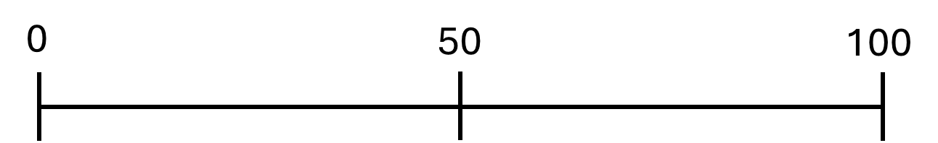

___ es la $\frac{1}{2}$ de ____ . La $\frac{1}{2}$ de ____ es ____ .
todo todo

¿Cuánto es la $\frac{1}{2}$ de ____? ¿____ es la $\frac{1}{2}$ de qué?
todo todo

Práctica: Porción del todo
Rellena los espacios en blanco de la imagen siguiente.

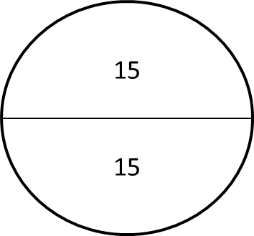

___ es la $\frac{1}{2}$ de ____ . La $\frac{1}{2}$ de ____ es ____ .
todo todo

¿Cuánto es la $\frac{1}{2}$ de ____? ¿____ es $\frac{1}{2}$ de qué?
todo todo

Práctica: Porción del todo
Rellena los espacios en blanco de la imagen siguiente.
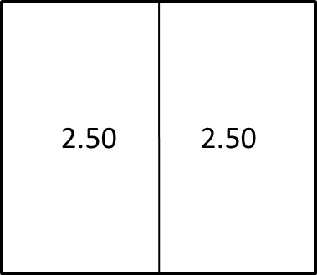

___ es la $\frac{1}{2}$ de ____ . La $\frac{1}{2}$ de ____ es ____ .
todo todo

¿Cuánto es la $\frac{1}{2}$ de ____? ¿____ es $\frac{1}{2}$ de qué?
todo todo

Práctica con problemas matemáticos
Pregúntate: ¿Cuál es la parte (mitad)? ¿Cuál es el todo?

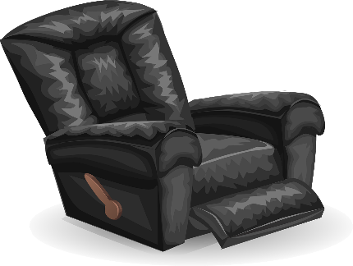
- Daria va a comprar una silla nueva.
Tiene que pagar la mitad del precio ahora y la otra mitad después.
El precio de la silla es de $146.
¿Cuánto pagó ahora?

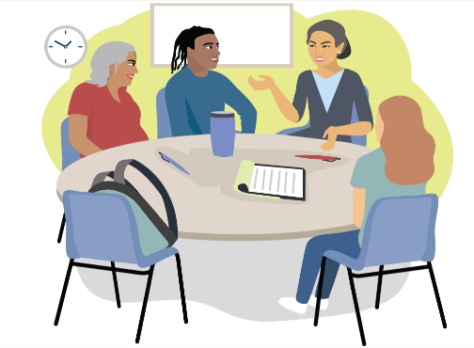
- La mitad de los estudiantes matriculados en la clase están ausentes hoy.
9 estudiantes están ausentes.
¿Cuántos estudiantes están matriculados en la clase?

- El sueldo de Pierre le permitirá pagar la mitad del alquiler.
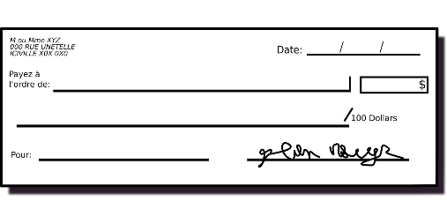
Su alquiler es de $1,200.
¿Cuál es su sueldo?


- Marlo terminó de corregir la mitad de los trabajos de los alumnos.
Calificó 23 trabajos.
¿Cuántos trabajos de estudiantes hay en total?

Boleto de salida / Tarea
Saliste a cenar con una amiga. Tienes que pagar la mitad de la factura. Calcula la cantidad que tienes que pagar. Demuestra cómo sabes que es la mitad de la factura.
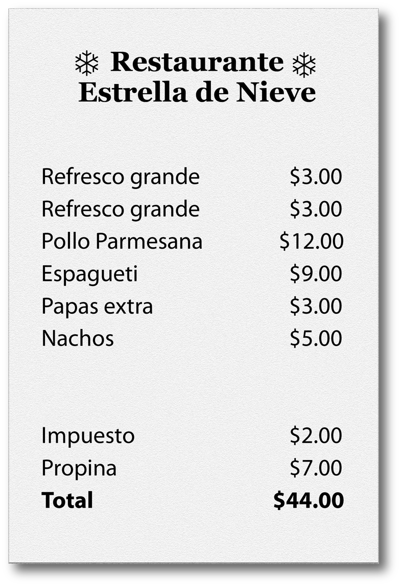

____ es la $\frac{1}{2}$ de ____ .
UNIDAD 2: ¿Más o menos de la mitad?
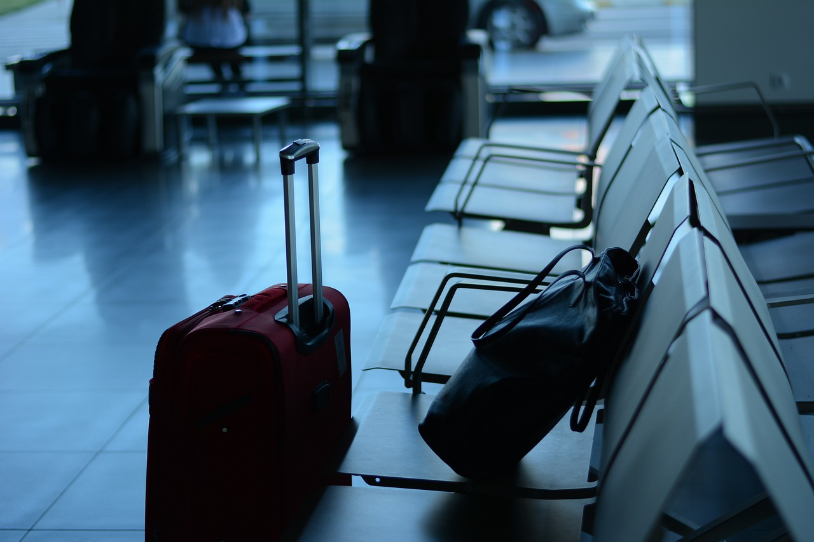

En esta unidad aprenderás a utilizar la fracción de referencia la mitad para decidir si otras fracciones son más o menos que la mitad. También aprenderás otras formas de decir la mitad, utilizando decimales y porcentajes.

Pensar y compartir:
Una época en la que tenías que viajar lejos. ¿Cuánto tiempo tardaste? ¿Cómo llevabas la cuenta de lo lejos que habías llegado?

Lista de vocabulario para esta unidad
Palabra | Definición | Ejemplo
fracciones de referencia | Una fracción que es ______ de comprender y calcular.  Podemos usar puntos de referencia para ___________ otras fracciones. | mayor que $\frac{1}{2}$  menor que $\frac{1}{2}$  casi todo
porcentaje  (por ciento) | Un porcentaje es una parte de _____________ (el todo es 100). | El 50% equivale a la mitad.
decimal | Los valores posicionales que vienen después del _________ decimal.  Representan ___________ o partes del todo. | .5 o .50 son decimales iguales a la mitad.
gráfico circular/ diagrama circular | Un gráfico que muestra _____________ que dividen un círculo en partes.  El círculo completo representa el _______ . | 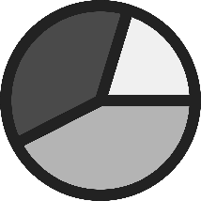

Palabra | Definición | Ejemplo
datos | _______________ o _________ de cosas en el mundo real. | Mido 5'2" de estatura.  La población estadounidense es de unos 336 millones de personas.
a la $\frac{1}{2}$ pulgada más cercana | Al medir, esto significa que se debe elegir la pulgada _______ o la _______ pulgada más cercana en la regla | 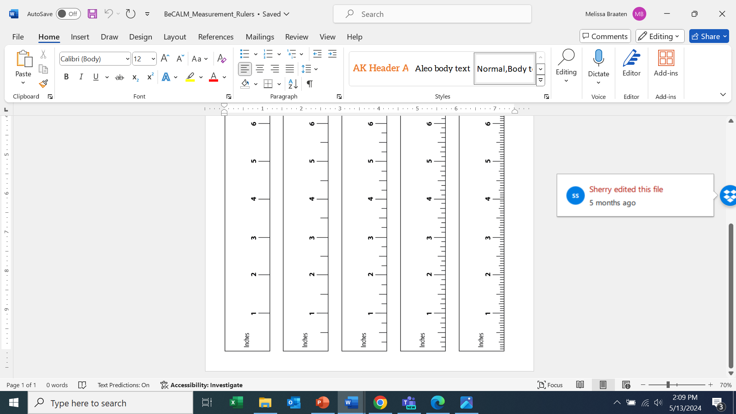

¿Por qué el 50% es la mitad?

- ¿Cuántos cuadrados pequeños hay en la cuadrícula de abajo? ¿Cómo lo sabes?

- Usa imágenes, palabras o la cuadrícula para mostrar por qué el 50% es $\frac{1}{2}$ .

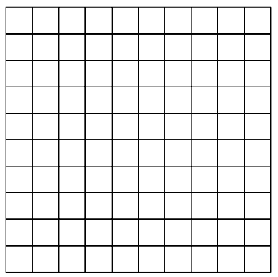

De EMPower™ utilizando Benchmarks: Fractions and Operations (Cuaderno del estudiante). © TERC. Adaptado con permiso.

La mitad de un dólar
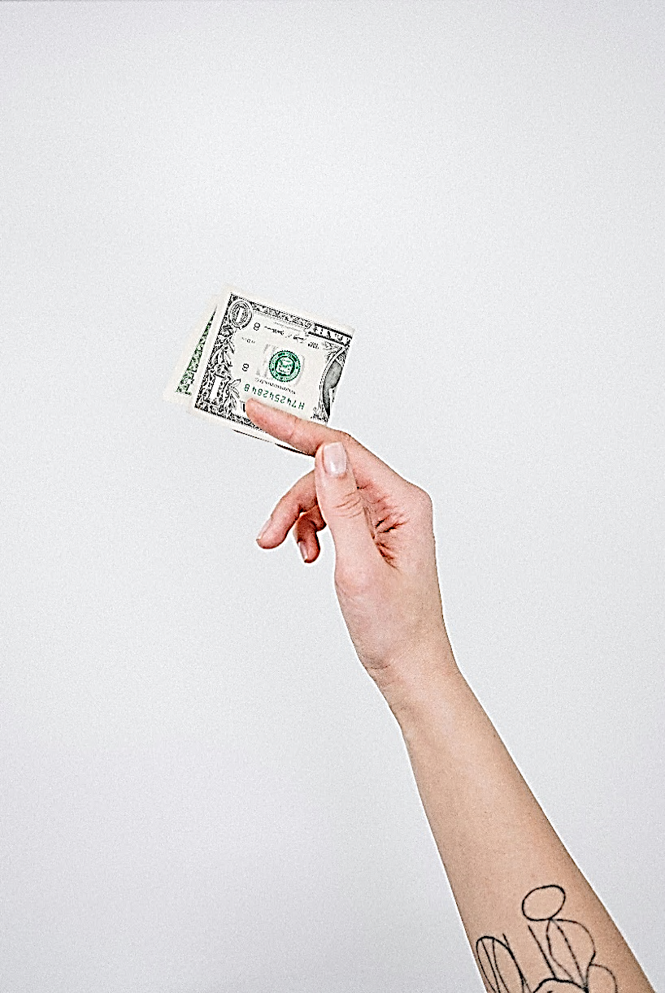
¿Cuánto es la $\frac{1}{2}$ de un dólar?
¿Cómo lo sabes?

Escribimos dólares y céntimos utilizando decimales.

unidades decenas centenas
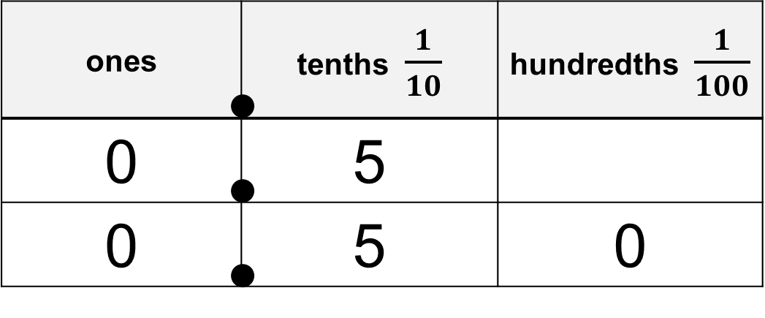
0.5 significa $\frac{5}{10}$ 0.50 significa $\frac{50}{100}$

Como 5 de cada 10 monedas de 10 centavos ("dimes")
Como 50 de cada 100 centavos ("pennies")

Mujeres en el mercado laboral
Estos datos se refieren a las mujeres activas en el mercado laboral de Estados Unidos.
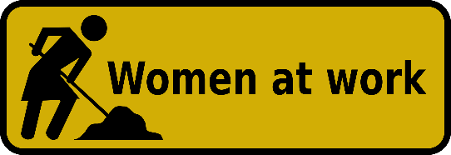

En cada porcentaje: decide si es más o menos de la mitad (50%).
Datos | ¿Más o menos de la mitad?
Mujeres que trabajan: 58%
Mujeres que trabajan, con hijos menores de 18 años: 73%
Las mujeres representan el 35% de los trabajadores en ocupaciones STEM (ciencia, tecnología, ingeniería y matemáticas, por sus siglas en inglés).
El 36% de los abogados son mujeres.
El 92% de los trabajadores de los centros de atención infantil son mujeres.
El 9% de los bomberos son mujeres (aunque la mayoría son voluntarias).

Datos del Departamento de Trabajo de EE. UU., DataUSA, National Science Foundation, y Women in Fire. Todas las estadísticas proceden de 2020-2024.

¿Ya llegamos?
Rotula cada recta numérica de abajo con el número de millas para el 0%, el 50% y el 100% del recorrido.

De Boston a Worcester: 50 millas

De Boston a New York City: 240 millas

De Boston a Filadelfia: 300 millas

De Boston a Chicago: 980 millas

Estaciones: Comparación de fracciones con una mitad
En cada estación, encuentra la parte y el todo.
Escribe la fracción.
¿La fracción que escribiste es más de o menos de la mitad?
Elemento en cada estación | Parte | Todo | Fracción | Más de la $\frac{1}{2}$  Menos de la $\frac{1}{2}$  Igual a la $\frac{1}{2}$
Estación 1:  un mes | 16 días
Estación 2:
Estación 3:
Estación 4:
Estación 5:

De EMPower™ utilizando Benchmarks: Fractions and Operations (Cuaderno del estudiante). © TERC. Adaptado con permiso.

Elige una cantidad
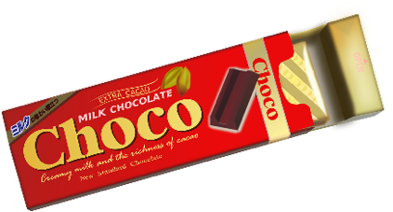
Hay muchas respuestas correctas para cada pregunta.

- Más de $\frac{1}{2}$ barra de chocolate (16 oz)

- Menos de la mitad de su edad (42 años)

- Más de la $\frac{1}{2}$ de la clase (26 estudiantes)

- Más de medio millón de dólares ($1,000,000)

- Menos del 50% de aciertos en el examen (45 preguntas)

- Menos de la $\frac{1}{2}$ del tiempo (6 horas 20 minutos)

De EMPower™ utilizando Benchmarks: Fractions and Operations (Cuaderno del estudiante). © TERC. Adaptado con permiso.

¿Es la mitad?
- A Sherry se le cayó una caja de galletas. Había 80 galletas en la caja. Se rompieron 60 galletas.
La fracción del todo (total) | La fracción de la mitad del todo | La fracción de galletas que se rompieron
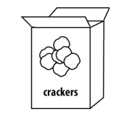
El número de galletas rotas fue
- más de $\frac{1}{2}$ caja
- menos de $\frac{1}{2}$ caja
- exactamente media caja

- Vernon tenía $15. Le dio $7 a su hermana.
La fracción del todo (total) | La fracción de la mitad del todo | La fracción de dinero que dio a su hermana
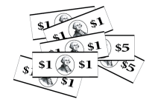
Vernon dio a su hermana
- más del 50% de su dinero
- menos del 50% de su dinero
- exactamente el 50% de su dinero

De EMPower™ utilizando Benchmarks: Fractions and Operations (Cuaderno del estudiante). © TERC. Adaptado con permiso.
- Una resma (paquete) de papel tiene 500 hojas. Allie utilizó 228 hojas.
La fracción del todo (total) | La fracción de la mitad del todo | La fracción de hojas utilizadas por Allie

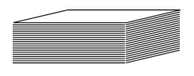
Allie utilizó
- más del 50% del paquete
- menos del 50% del paquete
- exactamente el 50% del paquete

- Kari recorre en bici 7 millas para ir al trabajo. Hoy recorrió 3.5 millas en bicicleta y luego paró a tomar un café.
La fracción del todo (total) | La fracción de la mitad del todo | La fracción del viaje que Kari hizo en bici
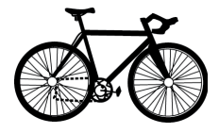
Kari estaba
- a más de la mitad del viaje al trabajo
- a menos de la mitad del viaje al trabajo
- exactamente a la mitad del viaje al trabajo

De EMPower™ utilizando Benchmarks: Fractions and Operations (Cuaderno del estudiante). © TERC. Adaptado con permiso.

Más "¿Es la mitad?" problemas
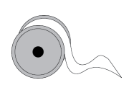
- Irina tenía una cinta de 21 pulgadas. Cortó 10 pulgadas para su hija. Le quedó
- más de la $\frac{1}{2}$ de la cinta.
- menos de la $\frac{1}{2}$ de la cinta.
- exactamente la mitad de la cinta que tenía.

- La familia Márquez-Brown posee un rancho de 1,300 acres de tierra. Tienen previsto vender 600 acres.
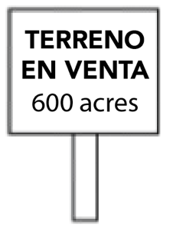
Venderán
- más de la $\frac{1}{2}$ de sus tierras.
- menos de la $\frac{1}{2}$ de sus tierras.
- exactamente la mitad de sus tierras.

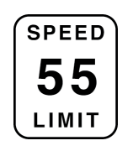
- Luz conducía a 55 mph (millas por hora) cuando el tráfico disminuyó repentinamente a 25 mph.
La velocidad de Luz pasó a ser
- más de la mitad de lo que había sido.
- menos de la mitad de lo que había sido.
- la mitad de lo que había sido.

De EMPower™ utilizando Benchmarks: Fractions and Operations (Cuaderno del estudiante). © TERC. Adaptado con permiso.

Ahora con una regla
- Dirige la regla en la misma dirección que la longitud que quieres medir.
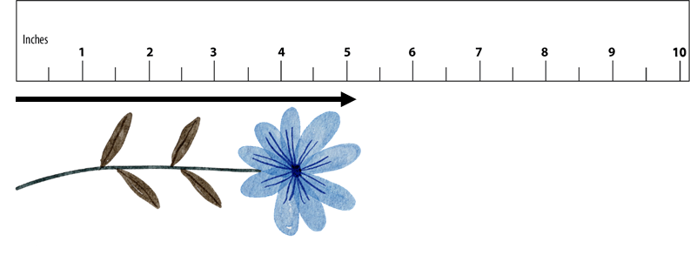
- Empieza a medir en el 0 de la regla. Puede que no esté marcado.
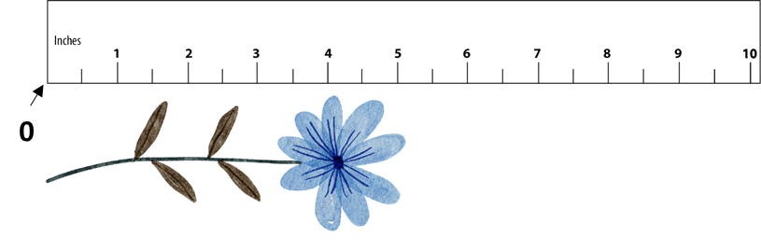
- Elige la pulgada (el número marcado) o la media pulgada más cercana al final de la longitud.
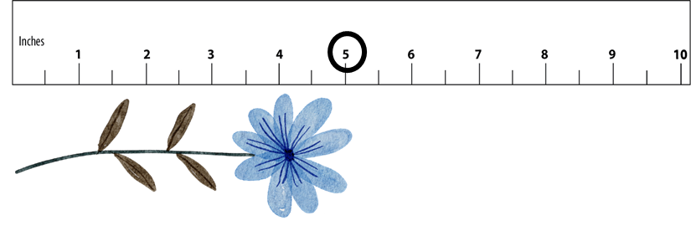

Medición a la media pulgada más cercana
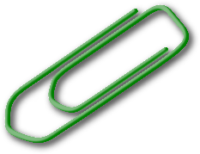
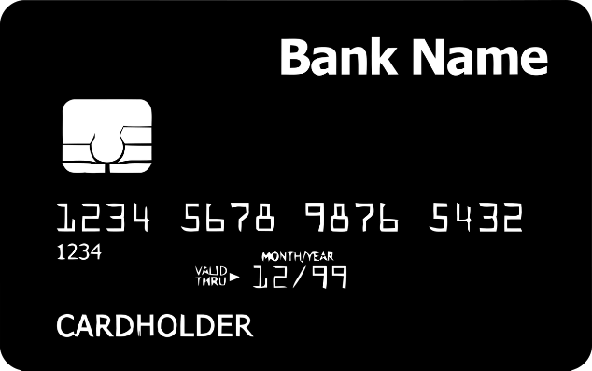

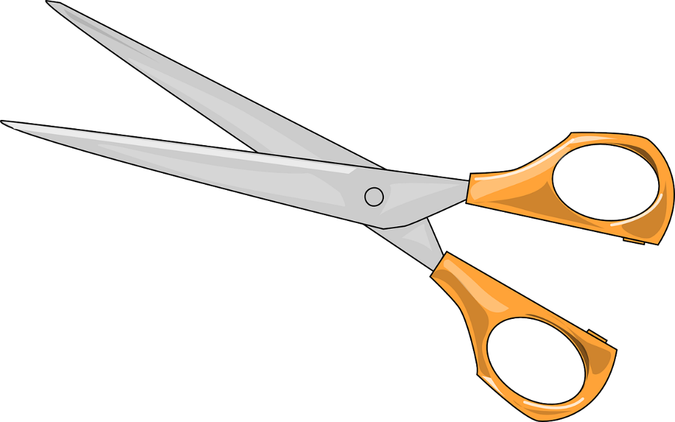
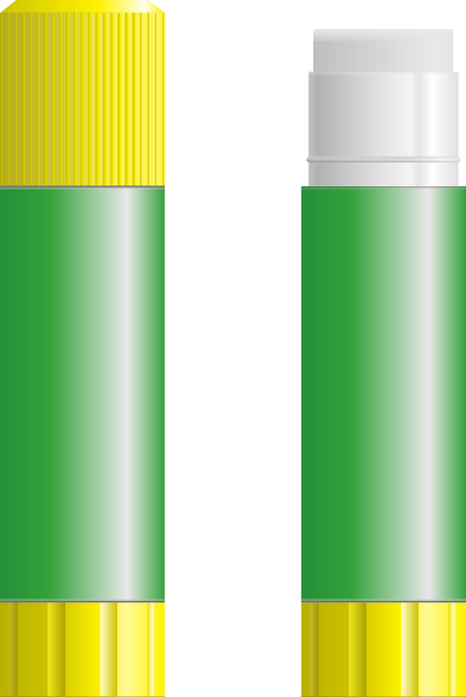
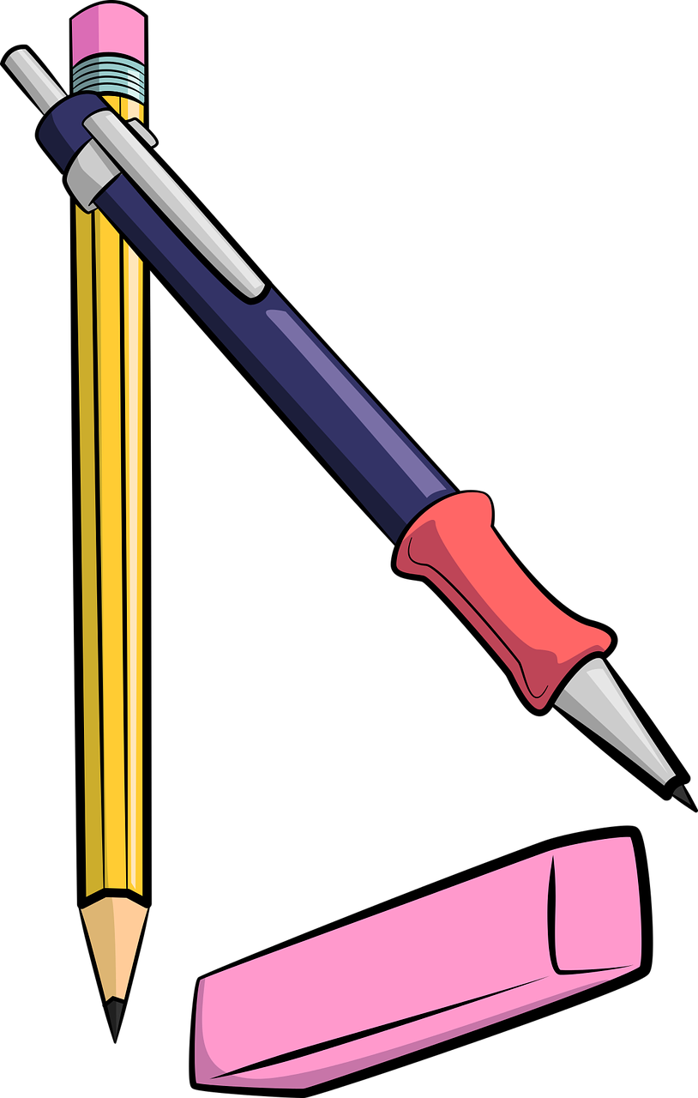
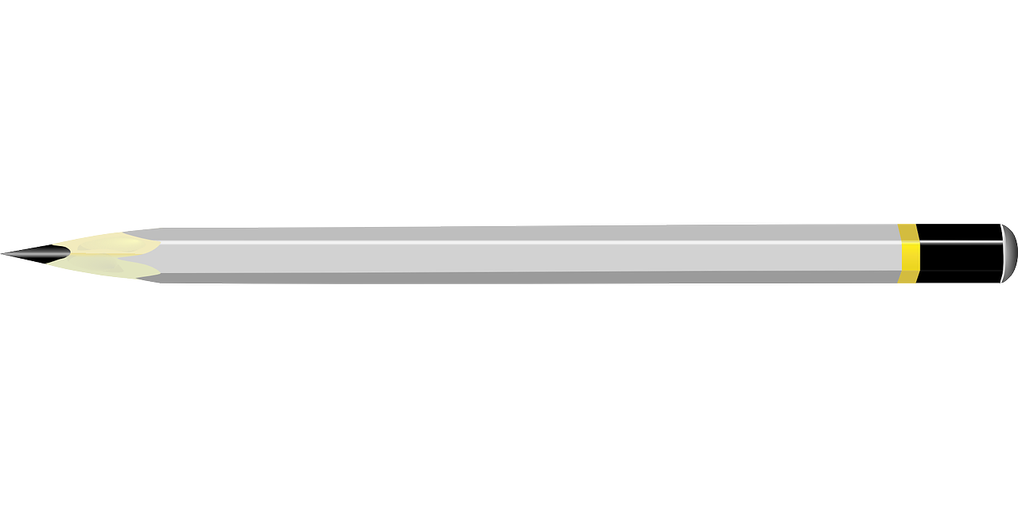

Educación financiera: Comparar ofertas
Con un compañero, debatan qué oferta les parece mejor y por qué.
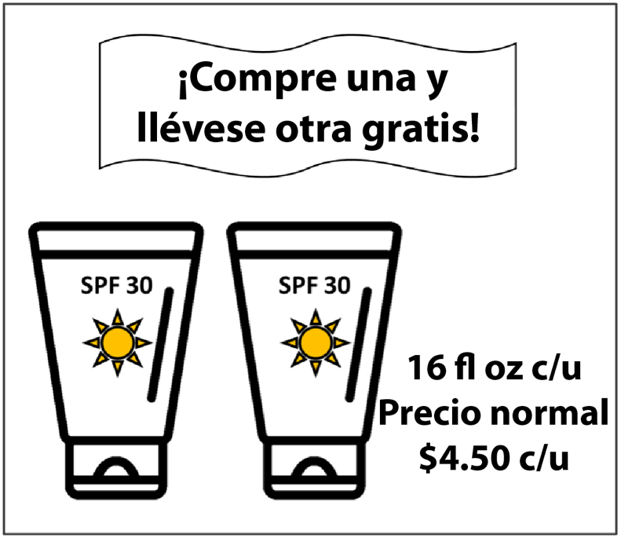
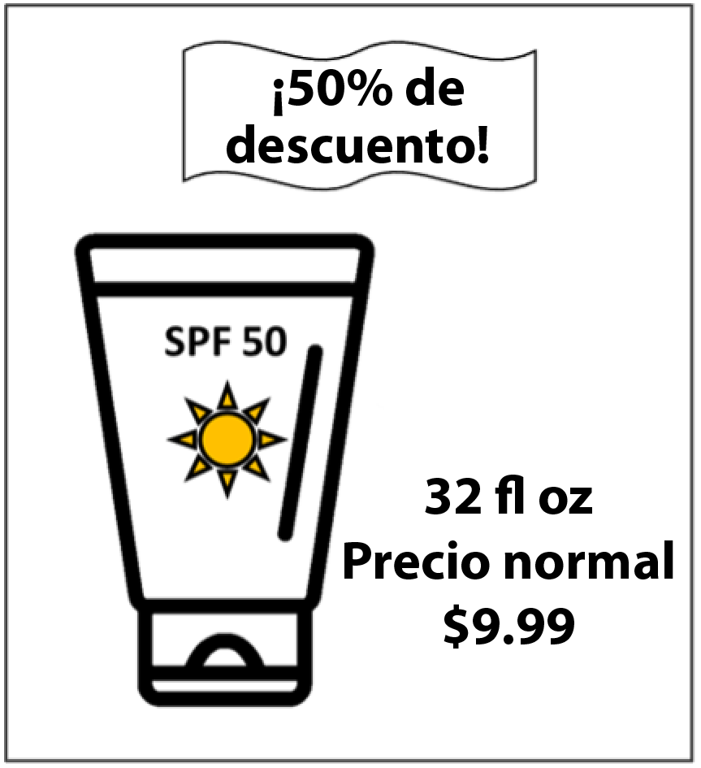
Oferta A Oferta B

Oferta C
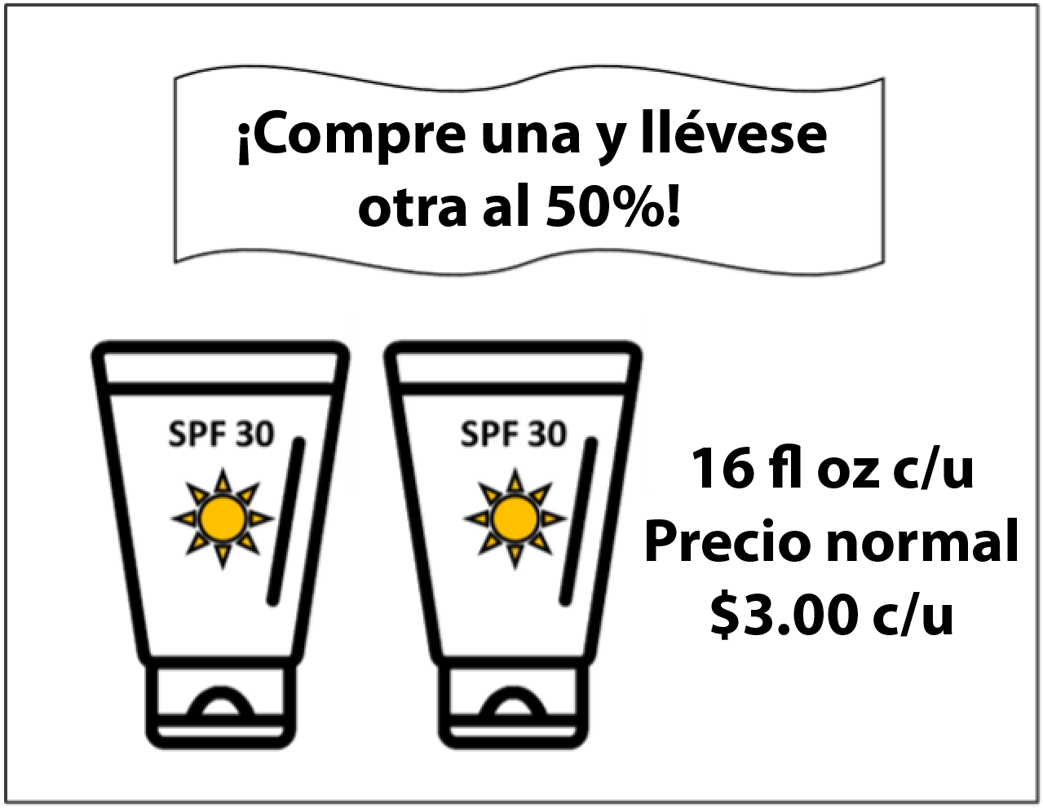

Boleto de salida

"El precio original era de $120, ¡pero estaba en oferta! Lo compré por solo $70.”

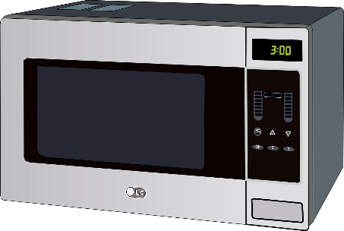

El descuento era
- del 50%
- de más del 50%
- de menos del 50%

Muestra cómo lo sabes.

UNIDAD 3: Una cuarta parte / Un cuarto
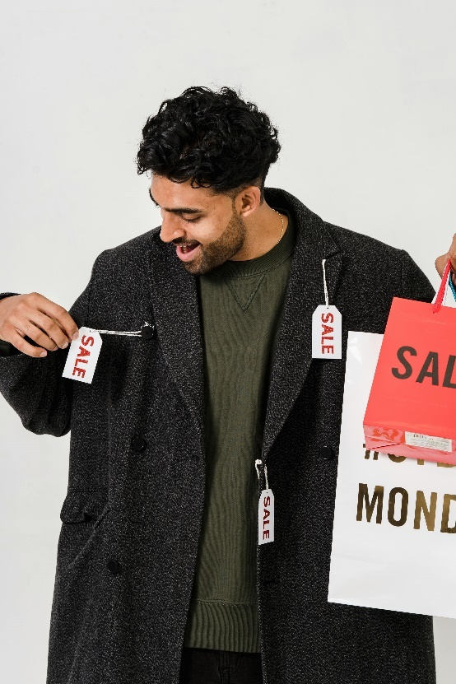
En esta Unidad aprenderás un nuevo punto de referencia, un cuarto (o lo que es igual, una cuarta parte). También practicarás aplicando tus conocimientos de los porcentajes de referencia para encontrar descuentos.

Pensar y compartir:
Un momento en el que conseguiste un buen precio en algo que compraste.
Palabra | Definición | Ejemplo
un cuarto/una cuarta parte  un cuarto de un dólar "quarter" (25 centavos)  $$\frac{1}{4}$$ | Una de _____ partes o porciones iguales  “______ de una mitad”  Como decimal: _____  Como porcentaje:____ | 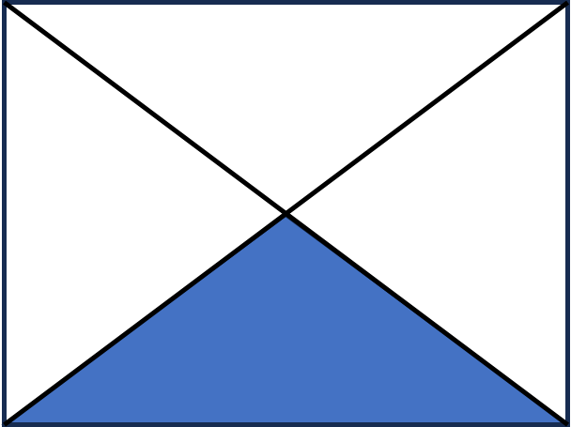  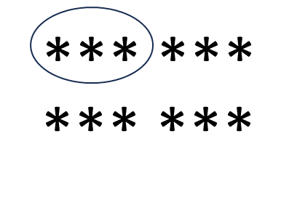
descuento | Cuando se ha rebajado un precio

Lista de vocabulario para esta unidad

Palabra | Definición | Ejemplo

¡Vaya ganga!

¿Cuáles son algunas palabras que significan que se ha bajado un precio?
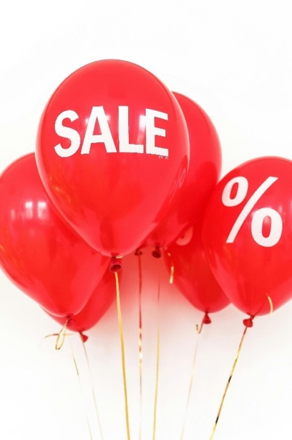
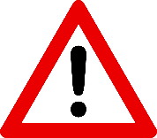 Presta atención a:
en venta | en oferta
el artículo se puede comprar | se ha rebajado el precio (un descuento)

25% of (el 25% de) | 25% off (menos el 25%)
Una parte de una cantidad, como el 25% de la clase se ausentó | Un descuento. Se elimina el 25% del precio. Un 25% de descuento sobre $20 significa un precio de venta de $15.

Pensar en los descuentos
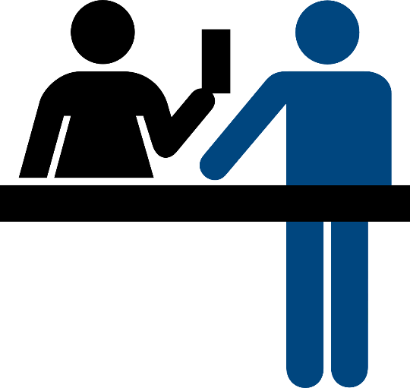
- Moira tiene un cupón del 50% de descuento en cada artículo que compra. El cajero dice que va a averiguar el total y luego descontará el 50% del total. ¿Es lo mismo? ¿Por qué o por qué no?

- Josef quiere comprar una mesa. La mesa está en venta con un descuento del 50%. También tiene un cupón del 50% de descuento sobre el precio de la venta. ¿Significa eso que la mesa le sale gratis? ¿Por qué o por qué no?

Una cuarta parte de una figura
Sombrea la cuarta parte de cada figura. ¿Cómo sabes que has sombreado una cuarta parte (un cuarto)? ¿Hay alguna figura que no funcione?
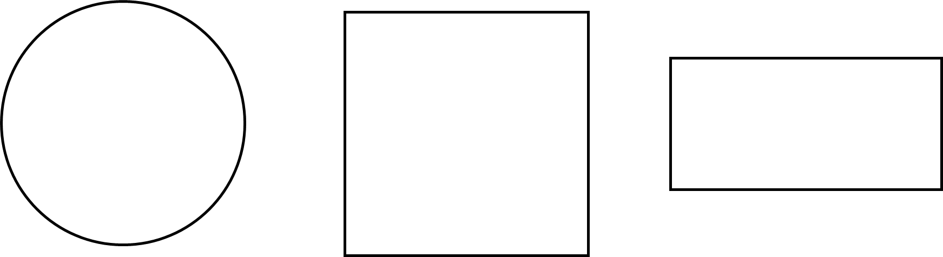

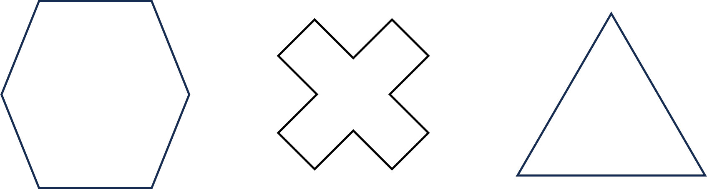

Una cuarta parte gastada

Si gastas, malgastas o pierdes $\frac{1}{4}$ de algo, te queda $\frac{3}{4}$.
$\frac{1}{4}$ gastado + $\frac{3}{4}$ que quedan = $\frac{4}{4}$ (el todo) 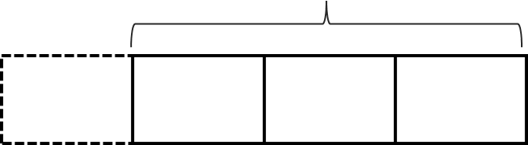

Averigua cuánto se gasta y cuánto queda en cada situación.
- Entero: $10 en total
$\frac{1}{4}$ gastado queda $\frac{3}{4}$

- Entero: $5 en total
$\frac{1}{4}$ gastado queda $\frac{3}{4}$

- Todo: un cheque de sueldo de $90
$\frac{1}{4}$ gastado queda $\frac{3}{4}$

- Todo: un cheque de sueldo de $220
$\frac{1}{4}$ gastado queda $\frac{3}{4}$

- Todo: una factura de electricidad de $300
$\frac{1}{4}$ pagado adeudado $\frac{3}{4}$

De EMPower™ utilizando Benchmarks: Fractions and Operations (Cuaderno del estudiante). © TERC. Adaptado con permiso.


¡Se fue la luz en el supermercado!

Cuando el supermercado se quedó sin electricidad, parte de los alimentos se echó a perder. Encuentra las cantidades que faltan en cada situación.

- 82 lb de carne en total
$\frac{1}{4}$ se echó a perder aún sirven $\frac{3}{4}$

- 200 envases de yogur en total
$\frac{1}{4}$ se echó a perder aún sirven $\frac{3}{4}$

- ¿Cuánto queso en total?
$\frac{1}{4}$ se echó a perder aún sirven $\frac{3}{4}$
5 lb

- ¿Cuánto pollo en total?
$\frac{1}{4}$ se echó a perder aún sirven $\frac{3}{4}$
15 lb

- ¿Cuánto helado en total?
$\frac{1}{4}$ se echó a perder $\frac{3}{4}$ aún sirven = 18 envases

De EMPower™ utilizando Benchmarks: Fractions and Operations (Cuaderno del estudiante). © TERC. Adaptado con permiso.

¿Qué hace que sea un cuarto?
Mira la cuadrícula de abajo. Explica cómo sabes que la parte sombreada es $\frac{1}{4}$, .25 o 25%.

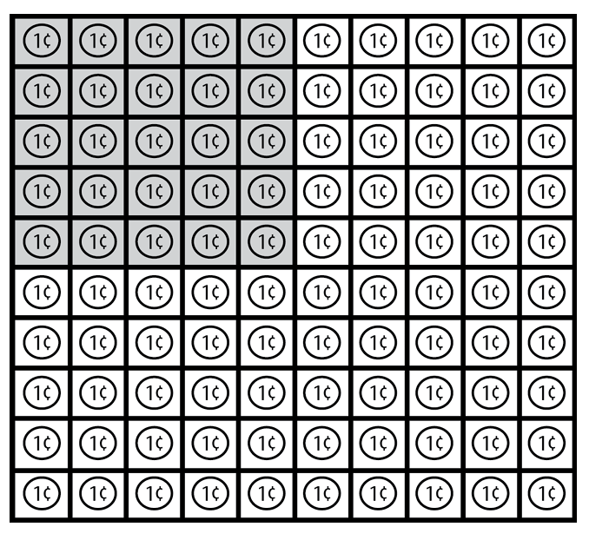

De EMPower™ utilizando Benchmarks: Fractions and Operations (Cuaderno del estudiante). © TERC. Adaptado con permiso.

Muéstrame $\frac{1}{4}$
Sombrea una cuarta parte de cada una de las siguientes figuras o conjuntos de objetos, y luego escribe una fracción.
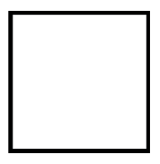
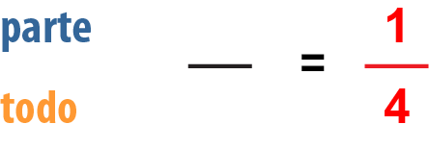

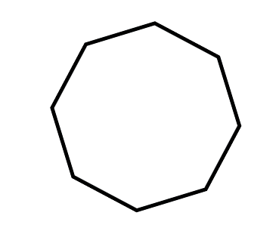

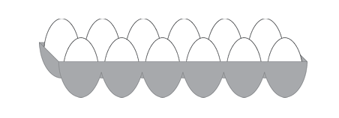

En los problemas 4-6, sombrea una cuarta parte de la recta numérica y escribe una fracción.
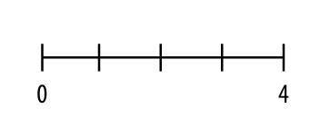

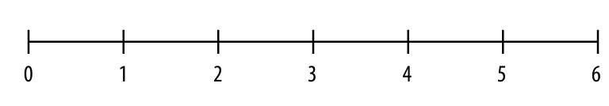

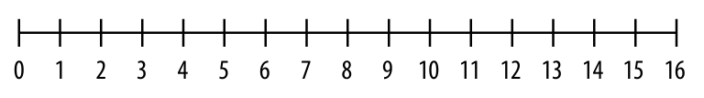

De EMPower™ utilizando Benchmarks: Fractions and Operations (Cuaderno del estudiante). © TERC. Adaptado con permiso.

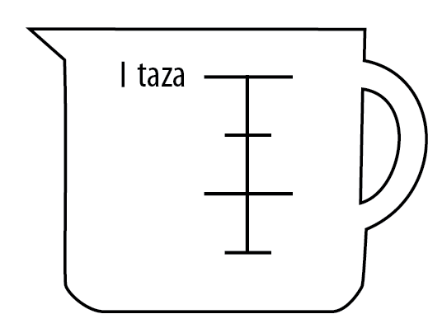
Medidas de una cuarta parte

- Sombrea un cuarto de 1 taza.
¿Cuánto has sombreado?

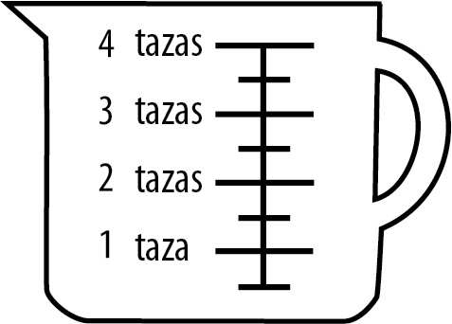

- Sombrea un cuarto de 4 tazas.
¿Cuánto has sombreado?

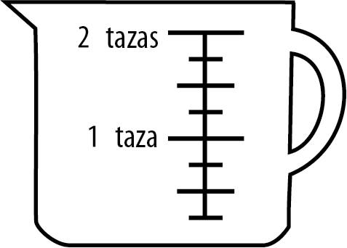

- Sombrea un cuarto de 2 tazas.
¿Cuánto has sombreado?

- Sombra un cuarto de 12 pulgadas.
¿Cuánto has sombreado?

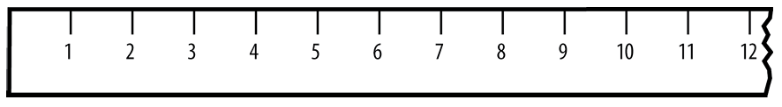

- $\frac{1}{4}$ de 5 libras = ______ libras

- $\frac{1}{4}$ de un día (24 horas) = ______ horas

- Sombrea $\frac{1}{4}$ de hora en el reloj de abajo.
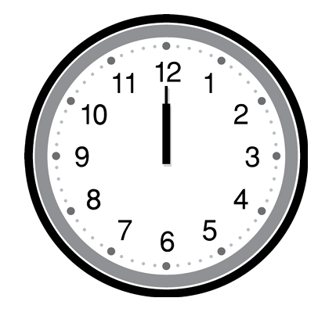

- $\frac{1}{4}$ de una hora (60 minutos) = ______ minutos

De EMPower™ utilizando Benchmarks: Fractions and Operations (Cuaderno del estudiante). © TERC. Adaptado con permiso.

Cuántos, a qué distancia
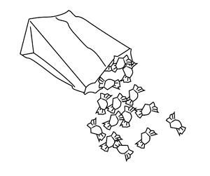
- DaQuan y Lulú acordaron compartir una bolsa de caramelos. DaQuan se llevó 45 caramelos y Lulú 15.
Kurt estaba mirando y dijo: "¡Este reparto no es justo! No es un reparto de 50/50!"

- ¿Cuántos caramelos había en la bolsa? ¿Cómo lo sabes?

- ¿Qué fracción de los caramelos consiguió Lulú? (Rotula la parte y el todo).

- ¿Tiene razón Kurt? Explícalo.

- Sugiere una forma diferente de repartir los caramelos.

- ¿Diría Kurt que esta forma de reparto es justa? ¿Por qué?

- Enrique camina 18 manzanas hasta el mercado campesino. Se lleva a sus nietas con él.
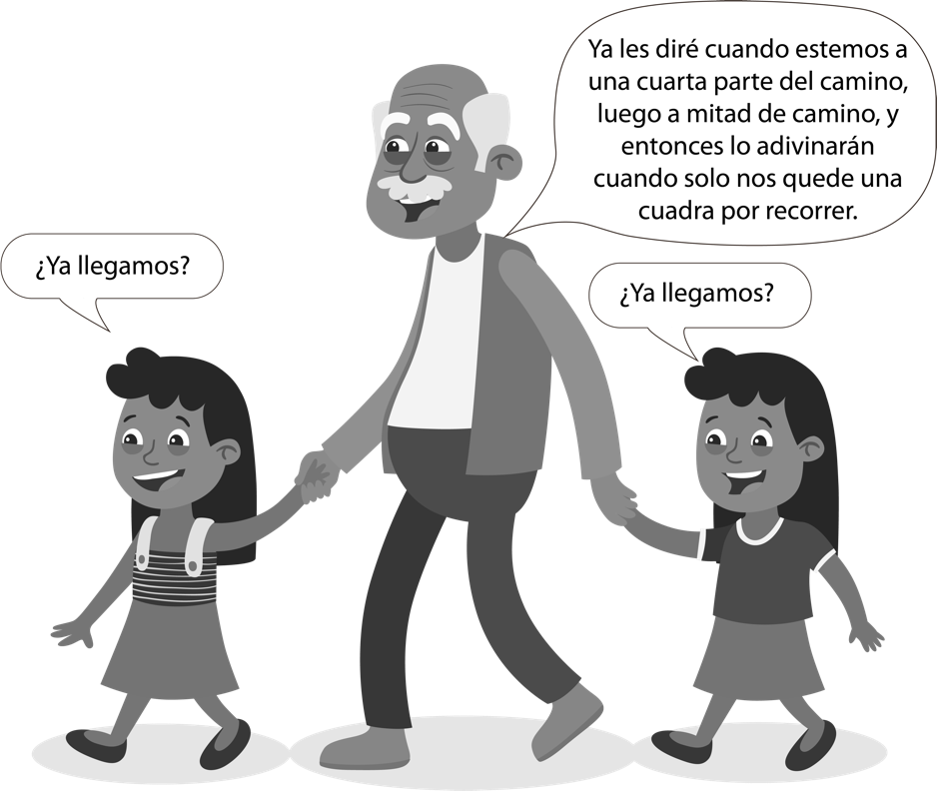

- ¿En qué cuadra les dirá Enrique a las nenas que están a un cuarto del camino?

- ¿En qué cuadra les dirá Enrique a las niñas que están a mitad de camino?

- ¿Cómo lo sabes? Utiliza una recta numérica para mostrar tu razonamiento.

- Una cuarta parte del salario por hora de Shana se destina a cubrir los beneficios de la atención médica. Shana gana $16 la hora.

- ¿Cuántos dólares por hora aporta Shana a los beneficios de salud? Muestra cómo lo sabes.

- Si le suben el sueldo y el gasto del seguro médico sigue siendo el mismo, ¿pagará Shana más o menos de la cuarta parte de su nuevo salario? Muestra cómo lo sabes.

- El presupuesto de educación está totalmente financiado con $200 millones. Si los legisladores deciden recortar el 25% de ese presupuesto, ¿cuánto recortarán? Muestra cómo lo sabes.

De EMPower™ utilizando Benchmarks: Fractions and Operations (Cuaderno del estudiante). © TERC. Adaptado con permiso.

Descuentos

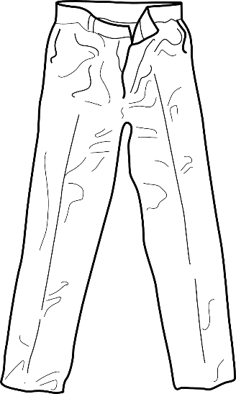
Cuando una oferta anuncia un 25% de descuento, significa que se ha eliminado una cuarta parte del precio.

¡El 25% de descuento!
Precio original: $24

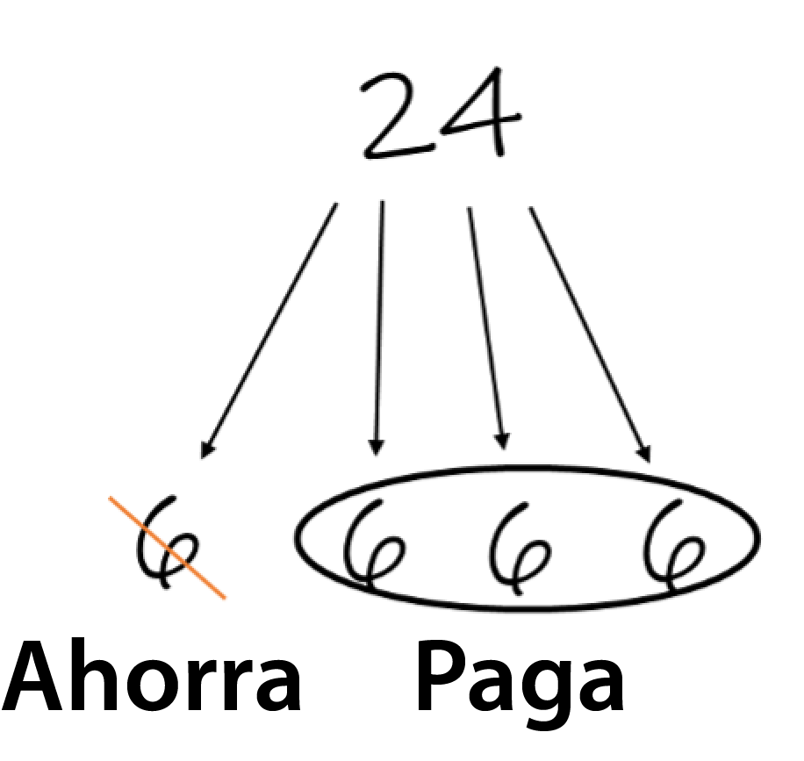
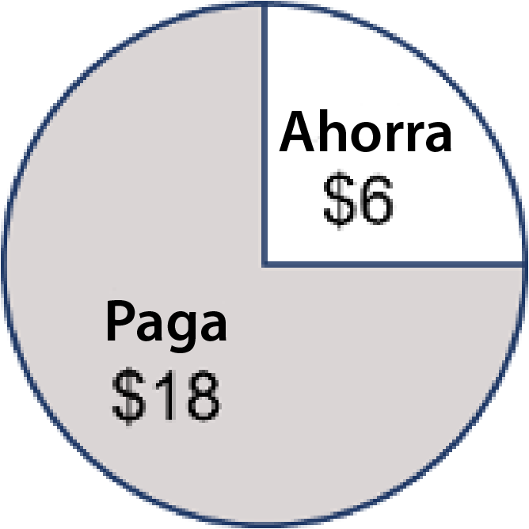

En este caso, ahorras $6.
Pagas $18 por los pantalones.

Descuentos: Práctica
¡El 50% de descuento!  Precio original: $48  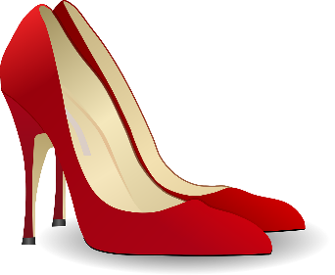  Ahorra: _____  Paga: _____ | ¡El 25% de descuento!  Precio original: $32  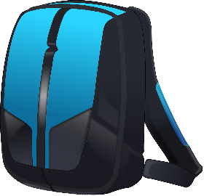  Ahorra: _____  Paga: _____
¡El 25% de descuento!  Precio original: $52  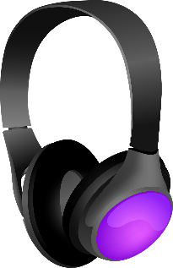  Ahorra: _____  Paga: _____ | Liquidación: ¡75% de descuento!  Precio original: $60  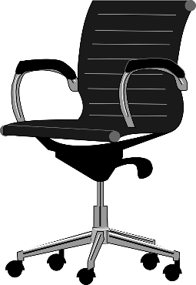  Ahorra: _____  Paga: _____

Comparación de fracciones

con una cuarta parte
En cada ejemplo, halla la parte y el todo.
Escribe la fracción.
¿La fracción que escribiste es más de o menos de una cuarta parte?
Ejemplo | Parte | Todo | Fracción | Más de $\frac{1}{4}$  Menos de $\frac{1}{4}$  Igual a $\frac{1}{4}$
- 8 días de lluvia de 30 | 8 días | 30 días | $$\frac{8}{30}$$
- 125 yardas recorridas en una carrera de 440 yardas
- 20 minutos de una hora
- 1,320 pies de una milla (5,280 pies)

De EMPower™ utilizando Benchmarks: Fractions and Operations (Cuaderno del estudiante). © TERC. Adaptado con permiso.

Ampliación: Cantidades que faltan:

partes y enteros
Determina las cantidades que faltan y explica cómo has hallado la respuesta.
$$\frac{1}{4}$$ | $$\frac{3}{4}$$ | $$\frac{4}{4}$$
12 | 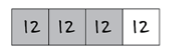  Así que, 3/4 es 36. | Si 12 personas son 1/4, y 4/4 es 4 x 12, entonces 48 es el todo o 4/4.
 | 12
 |  | 12
10
 | 18

Frases abiertas con $\frac{1}{4}$
Rellena los espacios en blanco para que las frases sean verdaderas. Rodea o subraya el todo en cada frase.

- _________ es $\frac{1}{2}$ de _________.

- _________ es el 50% de _________.

- _________ es $\frac{1}{4}$ de _________.

- _________ es un cuarto de _________.

- _________ es el 25% de _________.

- $\frac{1}{2}$ de _________ es _________.

- El 25% de _________ es _________.

- ¿Cuánto es la cuarta parte de _________? _________

- ¿_________ es el 25% de qué? _________

Problemas de práctica del examen
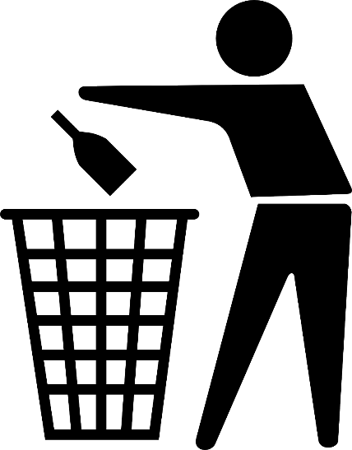
- Hay 150 botellas de vidrio transparente en un contenedor de reciclaje. Esto es $\frac{1}{4}$ del total de botellas del contenedor. ¿Cuántas botellas hay en el contenedor?
- 150
- 154
- 300
- 450
- 600

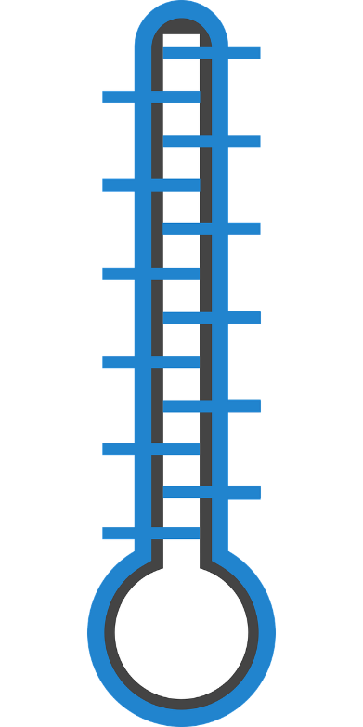
- Guy planea recaudar $1,000 para el donativo contra el asma. Para calcular la cantidad que representa un cuarto de su objetivo, Guy puede:
- Dividir $1,000 entre 4.
- Hallar $\frac{1}{2}$ de $1,000 y multiplicarlo por 2.
- Multiplicar $1,000 por 4.
- Dividir $1,000 entre 2.
- Dividir $250 entre 2.

- En el gráfico siguiente, ¿qué grupo de edad representaba alrededor de $\frac{1}{4}$ del total de votantes?
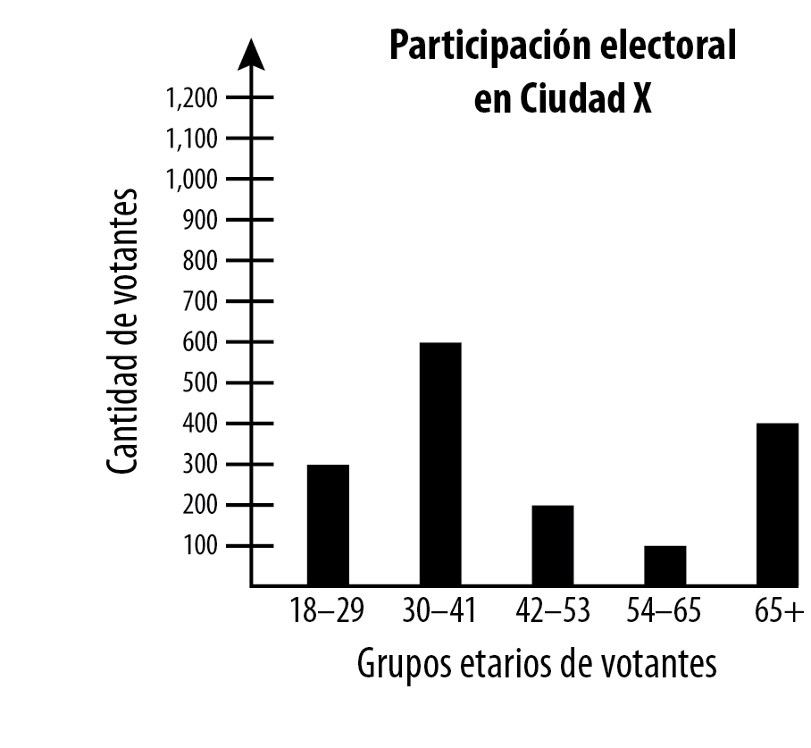

- 18 a 29
- 30 a 41
- 42 a 53
- 54 a 65
- 65+

De EMPower™ utilizando Benchmarks: Fractions and Operations (Cuaderno del estudiante). © TERC. Adaptado con permiso.

Educación financiera: Cobrar

¿Alguna vez te han descontado dinero de tu nómina? ¿Por qué? ¿Cuáles son algunas de las razones por las que podrías no "llevarte a casa" todo el dinero que ganas?
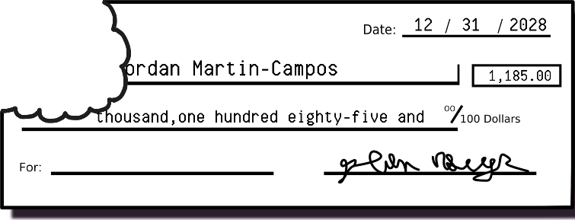

Salario bruto | la _____________ de dinero que gana una persona en cada nómina
Salario neto/ Sueldo en mano | la cantidad de dinero que se paga a la persona, después de las ______________
Retenciones | retener significa ____________. Las retenciones son montos que se _________ al salario bruto (dinero que no te llevas a casa).

Retenciones comunes

Impuesto sobre la renta:
La mayoría de las personas que trabajan pagan algún impuesto sobre sus ingresos. Normalmente este impuesto se quita (o resta) de la paga bruta en cada nómina. Los impuestos sobre la renta se basan en un porcentaje de tus ingresos.
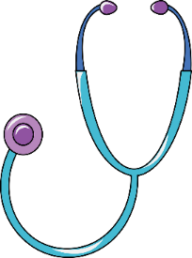
Seguro médico:
Si un trabajo ofrece seguro médico, eso significa que el coste del plan de seguro es compartido: el empresario paga parte del importe y el trabajador paga otra parte. Normalmente esto se quita (o resta) de la paga bruta en cada nómina.

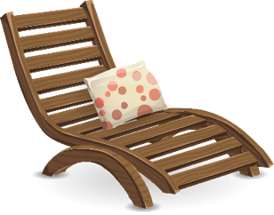
Jubilación:
Algunos empleos ofrecen un plan de jubilación (401K o 403B). Los trabajadores pueden elegir destinar parte de cada nómina a su cuenta de jubilación. Este dinero se invierte para que aumente su valor y pueda utilizarse cuando la persona se jubile (o alcance cierta edad)..

¿Cuáles son otras retenciones posibles?

Práctica: El sueldo de Marie

- Marie gana cada mes un salario bruto de $1,800. Sus retenciones en concepto de impuesto sobre la renta y seguro médico son aproximadamente el 25% de su salario bruto.
¿Qué paga se lleva a casa cada mes?

- Marie está buscando un nuevo trabajo. Supone que sus deducciones por el impuesto sobre la renta y el seguro de enfermedad seguirán siendo aproximadamente el 25% de su salario bruto. Quiere al menos $1,500 de sueldo neto al mes para pagar el alquiler y otros gastos.
¿Cuánto salario bruto necesita ganar Marie cada mes? Muestra cómo lo sabes.

La nómina de Ming
- Ming está mirando su nómina. Su salario bruto es de $1,200. La paga que se lleva a casa es de $940. Las deducciones de Ming son
- menos del 25% de su salario bruto
- exactamente el 25% de su salario bruto
- más del 25% de su salario bruto
Muestra cómo lo sabes.

- Usa puntos de referencia para trazar un diagrama circular del salario bruto de Ming. Rotula una sección como "Retenciones" y la otra como "Salario neto".

Boleto de salida
La clase de matemáticas de Janine se reunió dos veces por semana durante 14 semanas. Faltó a 7 clases. El porcentaje de asistencia de Janine fue de un
- 25%
- 50%
- 75%
- 100%
Muestra cómo lo sabes.

UNIDAD 4: Proyecto de encuesta

En esta unidad, completarás un proyecto en el que escribirás tu propia pregunta de encuesta, recogerás datos y harás gráficos y describirás tus resultados.


Pensar y compartir:
Una vez que rellenaste una encuesta. ¿De qué trataba la encuesta? ¿Por qué crees que alguien quería recopilar esa información?

Lista de vocabulario para esta unidad

Palabra | Definición | Ejemplo
encuesta | Una herramienta empleada para recoger _______. En una encuesta se pide a la gente que __________________. Puede hacerse en persona, en papel o electrónicamente.

Palabra | Definición | Ejemplo

Redactar preguntas de encuesta Sí o No

Vas a redactar preguntas de encuesta que puedan responderse sí o no. Aquí tienes ejemplos de buenas preguntas de sí o no:

- ¿Tiene una mascota?
- ¿Vive en el primer piso?
- ¿Ha bebido café esta mañana?

Algunas preguntas no siempre dan una respuesta de sí o no.

Pregunta mejorable: ¿Come arroz? (podría ser "a veces")
Pregunta mejor: ¿Comió arroz ayer?

Pregunta mejorable: ¿Va a pie a la escuela? (podría ser "a veces")
Pregunta mejor: ¿Fue a pie a la escuela hoy?

Pregunta mejorable: ¿Sabe hablar inglés? (podría ser "un poco")
Pregunta mejor: ¿Es el inglés su lengua materna?
Nombre(s)___________________________________________________
Informe de preguntas de la encuesta
Pregunta
________________________________________________________________________________________________________
Datos Gráfico circular (¡Rotúlalo!)
Sí
No
Total de respuestas

Conclusión (Utiliza puntos de referencia para describir tus resultados).
____________________________________________________
____________________________________________________
____________________________________________________
____________________________________________________

